*Інструкційна картка до практичної роботи №1*

*Дата* 19.9.22

**Практична робота №1**

***Тема.*** Будова світлового мікроскопа та робота з ним.

***Мета:*** навчитися працювати зі світловим мікроскопом.

***Хід роботи***

1. Повторіть правила роботи з мікроскопом *(усно).*

2. Пригадайте будову мікроскопа. Зробіть підписи до малюнка.

*(одна правильна цифра – 0,5 бала, разом – 4 бала)*

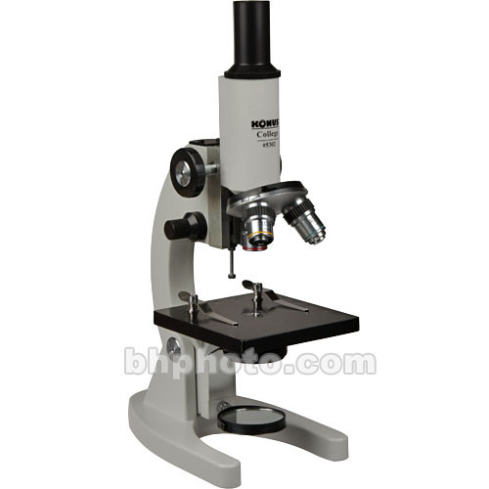

**5**

**6**

**7**

**8**

**4**

**3**

**2**

**1**

1 -Тубус

2 - Макрогвинт

3 -Тримачі припарату

4 - Основа

5 - Окуляр

6 -Об'єетив

7 - Предметний столик

8 -Дзеркало

3. Установіть відповідність між позначеннями на окулярі та об’єктиві і загальною кратністю збільшення світлового мікроскопа.

*(кожна правильна пара – 0,5 бали, разом – 2 бали)*

|  |  |
| --- | --- |
| ***Позначення*** | ***Кратність*** |
| **1** збільшення об’єктива – 20 й окуляра  в мікроскопі - 20 | **А** 13 |
| **Б** 450 |
| **2** збільшення об’єктива в мікроскопі - 20,  а в окулярі — 10 | **В** 8 |
| **Г** 200 |
| **3** збільшення об’єктива в мікроскопі - 30,  а в окулярі — 15 | **Д** 20 |
| **Е** 40 |
| **4** збільшення об’єктива в мікроскопі - 8,  а в окулярі — 5 | **Є** 400 |
| **Ж** 30 |
|  | **З** 45 |

4. Допишіть речення.

*(кожне речення – 1 бал, разом – 5 балів)*

4.1. Головна частина мікроскопа, яка розміщена на верхівці тубуса Окуляр

4.2. Головна частина мікроскопа, яка розміщена в нижній частині тубуса Об'єктив

4.3. Деталь мікроскопа, за допомогою якої освітлюють об’єкт Освітлювач

4.4. Деталь мікроскопа, за допомогою якої рухається тубус мікроскопа окуляр

4.5. Частина мікроскопа, на якій розміщують об’єкт дослідження Предметних столик

5.* У висновку дайте письмову відповідь на питання. (1 бал)

Чим відрізняється світловий мікроскоп від електронного? *(не більше чотирьох речень)*